压强专题复习讲义
一、中考标高：
1、通过实验探究，学习压强的概念、影响压力作用效果因素。b
2、通过实验探究液体压强的特点。b
3、能用压强公式简单计算，知道增大和减小压强的方法。b
4、了解测量大气压强的方法以及生活中的应用。B
课时安排：3课时
二、知识储备复习
1、 作用在物体 的力叫压力。压力是物体相互接触并互相挤压时产生的，所以压力是 力的一种，压力的作用效果用 表示，它的符号是 单位 符号 ，公式 它的大小与 有关。例如：书包肩带很宽是为了 从而 压强。
2、液体内部朝各个方向都有压强，因为液体具有 ，压强随深度的增加而 ，同种液体在同一深度处，向各个方向的压强大小 ，不同液体在同一深度产生的压强大小与液体的 有关，密度越大，液体的压强 。液体内部压强公式：p= 。由此可知液体压强大小决定于 、 两个因素。
3、 开口 连通的容器叫连通器，里面的液体不流动时，各容器中的液面高度总是 ，生活中常见的连通器有许多如： 、 三峡船闸是世界上最大的人造 。
4、证明大气压强存在的著名实验是 ，最早测出大气压强值的实验是 ，规定1个标准大气压= Pa= mmHg，大气压随高度的增加而 ，在海拔3000米内，每升高10m，大气压减小 ，大气压强还受 的影响。
5、气体和液体都具有 性，它们统称为 ，流体流速大的地方压强较 ，飞机飞行时，机翼上方空气通过的路程长流速 ，压强 ，下方空气流速 ，压强 ，故此在机翼的上下表面产生了 ，这就是向上的 。
三、考点解析
考点1：估算压强
典型例题1.体重60kg的张超为了估测自己双脚站立时对地面的压强，他穿上一双平底鞋站在一张方格纸上，描画出一只鞋的鞋底边缘的轮廓如图所示，已知小方格每边边长2cm．他对地面的压强大约是（ A ）
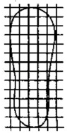
 | A． | 1.5×10⁴Pa | B． | 3.0×10⁴Pa | C． | 1.5×10³Pa | D． | 3.0×10³Pa

变式训练1-1一个中学生双脚站立时，他对水平地面的压强值最接近于（ ）
A.10²Pa B. 10³Pa
C. 10⁴Pa D. 10⁵Pa

考点2：增大与减小压强
典型例题2.下列实例中属于增大压强的是 （ A）
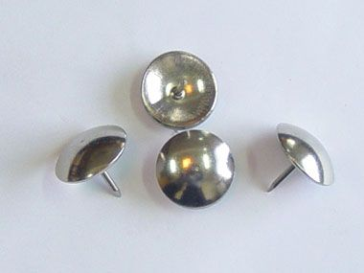
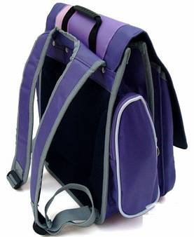
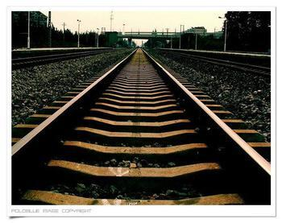
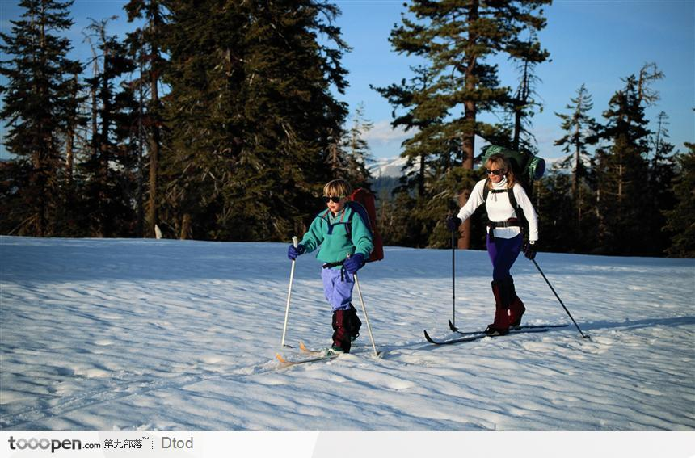
A．图钉尖很尖锐 B．书包背带较宽 C．铁轨下铺设枕木 D．穿滑雪板滑雪

变式训练2-1.在窗子密闭的旅行车上备有逃生锤，遇到紧急情况时，乘客可以用逃生锤打破玻璃逃生，图3中的四把铁锤，质量相同，形状不同。为了更容易打破玻璃，应该选择的铁锤是
答案： D

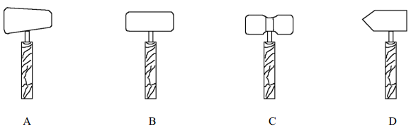

考点3：比较压强压力大小（固体）
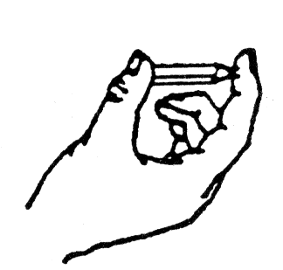
典型例题3：如图4所示，两手指同时压住铅笔两端，大拇指受到的压力为F₁ 、压强为p₁，食指受到的压力为F₂、压强为p₂，则下列判断正确的是C
A．F₁＜F₂ B．F₁＞F₂
C．p₁＜p₂ D．p₁＞p₂

变式训练3-1.如图所示，材料、粗糙程度和质量相同的甲、乙两物体放在同一水平桌面上，在水平拉力作用下做匀速直线运动．它们所受的拉力为F_{甲}、F_{乙}，对桌面的压强为p_{甲}、p_{乙}，底面积S_{甲} > S_{乙}．则下列关系正确的是 D
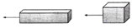
A．F_{甲} > F_{乙} p_{甲} < p_{乙} B．F_{甲} < F_{乙} p_{甲} > p_{乙}
乙
F_{甲}
F_{乙}
甲
C．F_{甲} = F_{乙} p_{甲} = p_{乙} D．F_{甲} = F_{乙} p_{甲} < p_{乙}

考点4：比较液体压强压力
- .规则容器
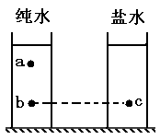
典型例题4.如下左图所示，放在水平桌面上的两个容器分别装有相同高度的纯水和盐水 （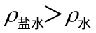），下面关于液体中a、b、c三点（其中b、c两点在同一水平 面上）压强大小的关系说法正确的是 B
A. 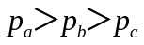 B. 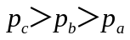
C. 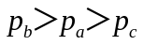 D. 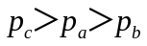
变式训练4-1.如下左图所示，完全相同的圆柱形容器中，装有不同的两种液体甲、乙，在两容器中，距离同一高度分别有A、B两点。若两种液体的质量相等，则A、B两点的压强关系是P_{A} P_{B}；若A、B两点的压强相等，则两种液体对容器底的压强关系是P_{甲} P_{乙}（两空选填“＞”、“＝”或“＜”）。答案：＜ ＞
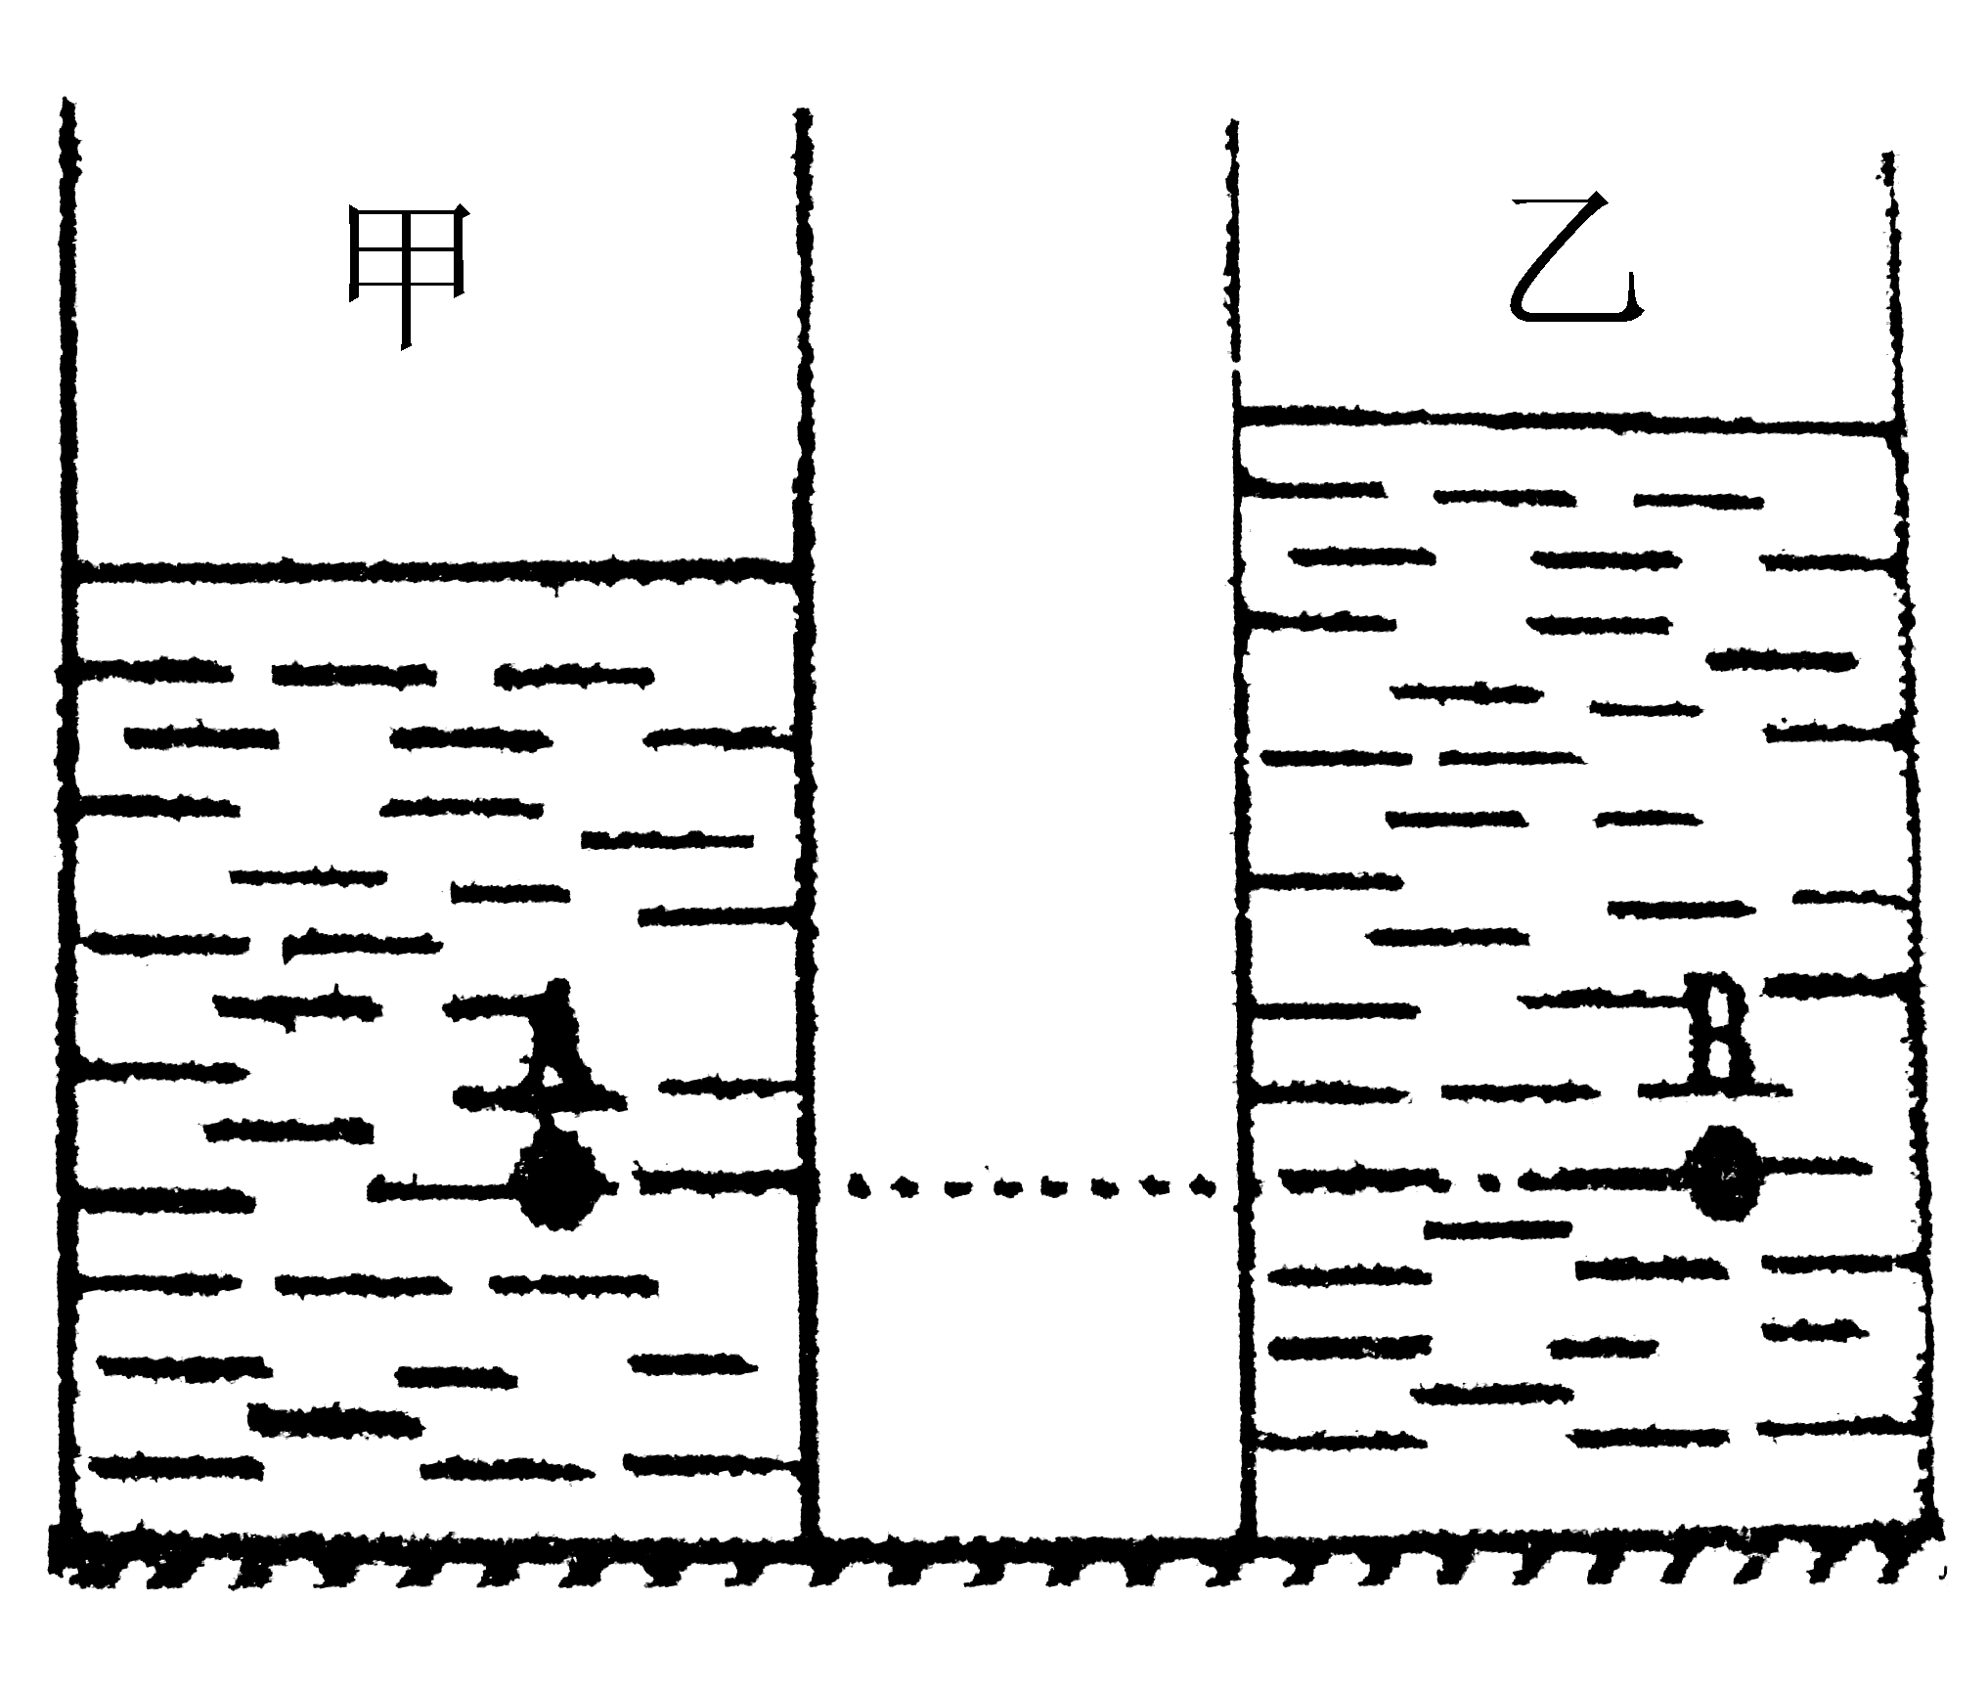
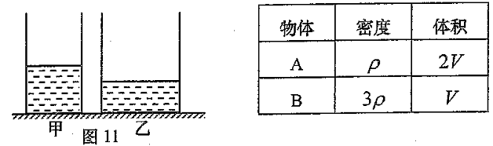

变式训练4-2.．如上右图11所示，水平地面上的轻质圆柱形容器甲、乙分别盛有质量均为的水和酒精，甲、乙的底面积分别为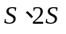。（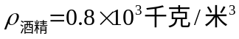）
① 若乙容器中酒精的质量为1.6千克，求酒精的体积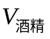。
② 求乙容器中0.1米深处酒精的压强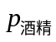。
③ 现有物体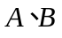（其密度、体积的关系如下表所示），请在物体和容器甲、乙中各选择一个，当把物体放入容器中后（液体不会溢出），可使容器对水平地面的压力最大且压强最大。求该最大压力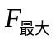和最大压强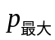。
答案：① 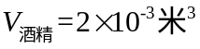；② 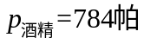；③ 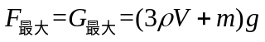；
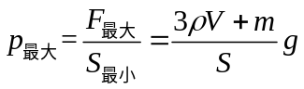；

- 不规则容器比较液体压强压力
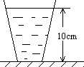
典型例题4.有一个玻璃杯底面积为25cm², 里面装有质量为0.3kg的水，如图所示，若杯内水深为10厘米。（g=10N/kg）
求：（1）水对杯底的压力和压强各多大？
（2）若杯重1N，杯底对桌面的压力和压强各多大？

变式训练4-1如图8所示，容器装有水，其底部a、b、c三处受到水的压强
c
a
b
图8
分别为p_{a}、p_{b}、p_{c}，则以下判断正确的是答案：C
A．p_{a}＞p_{b}＞p_{c} B．p_{a}＜p_{b}＜p_{c}
C．p_{a}＝p_{b}＝p_{c} D．p_{a}＞p_{b}＝p_{c}

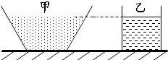
变式训练4-2.如图所示，底面积相同的甲、乙两容器，装有高度、质量均相同的不同液体，则它们对容器底部压强的大小关系正确的是（ Ｂ）
A 、P_{甲}＞P_{乙} B 、P_{甲}＜P_{乙}
C 、P_{甲} =P_{乙} D 、条件不足，无法判断

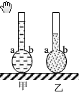
变式训练4-3.两个完全相同的的细劲瓶（ab以上粗细均匀，截面积和地面相同），如图所示放置于水平桌面上，甲装酒精，乙瓶装等质量的水，液面都超过ab而且都未溢出，则两瓶底受到液体的压强之间的关系____甲___(压强甲乙谁大？)

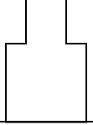
变式训练4-4如图所示，容器重4.2N，放在水平桌面上，容器上部是边长5cm的立方体，下部是边长10cm的立方体，若向容器内注入1.1kg水。（g取10N/kg）求：（1）这个装着水的容器对桌面的压强多大？
（2）容器底部所受水的压强多大？
（3）容器底部所受水的压力多大？

考点5：压强中切除类问题
典型例题5.如图所示，底面积相同的两个容器，放在水平桌面上，分别装有水和酒精，已知它们对容器底的压力都相等，A、B两点距容器底面距离相等，则该两点处液体压强p_{A}、p_{B}大小关系为：（ C ）
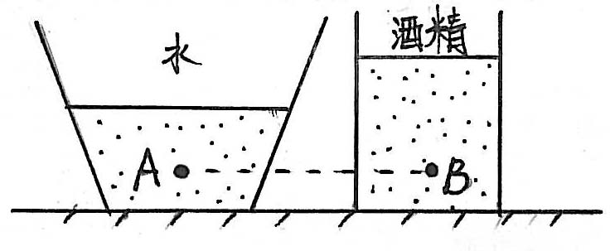
A、p_{A}=p_{B} B、p_{A}<p_{B} C、p_{A}>p_{B} D、无法确定

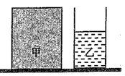
变式训练5.如图5所示，均匀圆柱体甲和盛有液体乙的圆柱形容器放置在水平地面上，甲、乙质量相等。现沿水平方向切去部分甲并从容器中抽取部分乙后，甲对地面的压强大于乙对容器底部的压强。若甲、乙剩余部分的体积分别是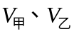，则（ ）答案：8．B；
A．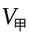可能等于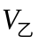 B．一定大于
C．可能小于 D．一定小于
考点6：流体流速与压强
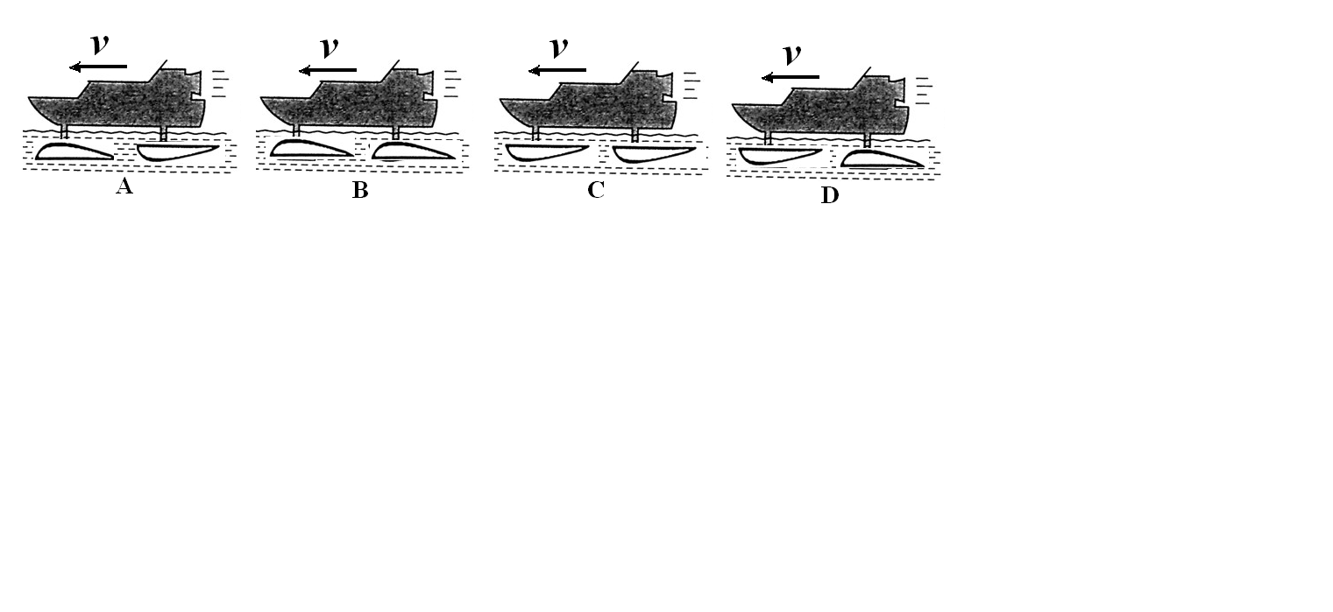
典型例题1.如图所示是一种水翼船，船体下安装了水翼。当船在高速航行时，水面下的水翼会使船体整体抬高从而减小水对船体的阻力。则水翼安装正确的是：B
变式训练6-1.下列说法中错误的是D
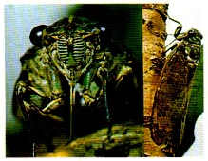
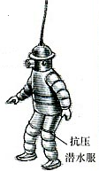

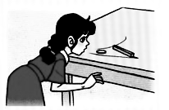
A
B
C
D

A．小小的蝉可以轻易把口器插入坚硬的树皮，是因为受力面积小，增大了压强
B．深海潜水员必须穿抗压潜水服是因为海水压强随深度而增大
C．人用吸管吸食饮料时是靠大气压把饮料“压”进了嘴里
D．用力吹气使硬币上方空气流速变大、气压变大，硬币就“跳过”栏杆

变式训练6-2.如图1 所示实验中, 不能说明“流速大小对流体压强有影响” 的是B
考点7：连通器
典型例题7.图5所示的装置中不是利用连通器原理工作的是C
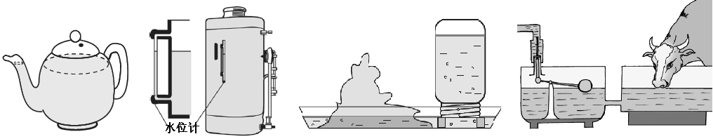
A．茶壶
B．锅炉水位计
C．盆景的自动给水装置
D．乳牛自动喂水器

水位计

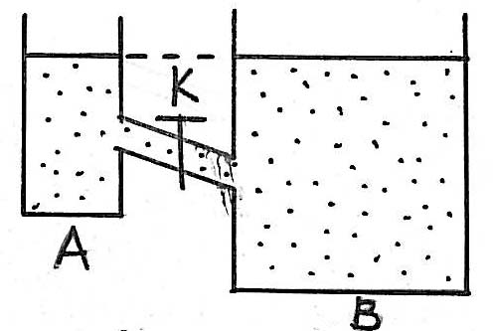
变式训练7.如图所示，容器A、B内盛有液面在同一水平线上的清水，用带阀门K的斜管将两容器连接，当打开阀门K时，水将（ ）
- 由A流向B B、由B流向A
C、水不流动 D、无法判断

考点8：薄片脱落问题
典型例题8.将一个两端开口的玻璃管，在下端附一块情薄塑料片，竖直压入水下20cm处，不使水进入试管内，试求：
（1）塑料片在水面受到压强多大？方向如何？
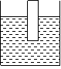
（2）如果向试管内慢慢的注入密度为0.8×10³kg/m³的酒精，则酒精柱达到多高时，塑料片刚好脱落？

变式训练8.如图下所示，水的密度为ρ_{0，}轻薄片刚要脱落，则油的密度是（ ）
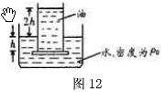
A ρ₀/2 B ρ₀/3 C ρ₀/4 D 因截面积不知，无法确定
考点9：大气压强
典型例题9.与大气压有关的生活现象，下列解释符合物理规律的是（ ）B
A.没有大气压水泵同样可以把水抽到高处
B.氦气上升的过程中大气压较小会使气球膨胀
C.高原地区大气压比沿海地区大
D.被压紧的橡皮吸盘与光滑玻璃分子间只产生引力

变式训练9.用弹簧测力计、刻度尺和注射器可以粗略测量大气压强以如图所示为例，求注射器，活塞横截面积的方法是：从针筒上读出注射器的，用刻度尺测量注射器 （选填“针筒”或“全部刻度”）的长度；再算横截面积，实验时，可先在活塞周围涂抹润滑油，然后将其插入针筒中，这样做有两个好处；一是减小 ；二是 ．
